基于线性判别分析算法的鸢尾花特征提取

实验目的
线性判别分析（Linear Discrimination Analysis，LDA）是一种经典的线性学习方法。它既可以用于分类，又可以作为一种降维方法。它在模式识别（比如人脸识别）领域有着非常广泛的应用。该方法与PCA方法类似，LDA算法降维不需要调参，只需要指定降维到的维数即可。本次实验的目的就是理解LDA算法的原理，以及LDA算法的优缺点，熟练掌握LDA技术进行数据降维。

实验任务
利用LDA对鸢尾花数据集进行降维。
- 任务一：对获取到的数据集进行预处理并提取特征。
- 任务二：用LDA对数据集进行降维，并进行可视化分析。

实验原理
LDA关心的是能够最大化类间区分度的坐标成分。将特征空间（数据集中的多维样本）投影到一个维度更小的k维子空间中，同时保持区分类别的信息。我们将数据在低维度上进行投影，投影后希望每一种类别数据的投影点尽可能的接近，而不同类别的数据的类别中心之间的距离尽可能的大。（可以总结为LDA更关心分类，分类效果好了，类内的方差也就很小，类间的方差会很大。）
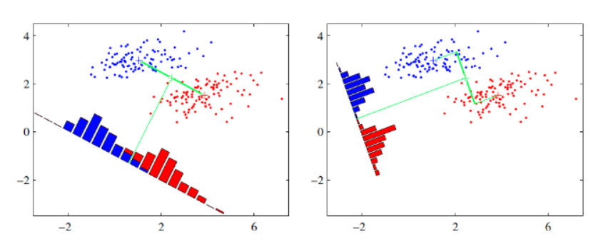
从直观可以看出，右图比左图的投影效果好，因为右图的红色数据和蓝色数据各个较为集中，且类别之间的距离明显。左图则在边界处数据复杂

实验步骤
步骤一：获取鸢尾花数据集
本次实验将采用LDA算法对鸢尾花数据集中的原始数据进行降维操作，同时可视化该结果。
数据集将会在代码中获取，为多组原始数据，数据集共4.4KB。
步骤二：
对数据集中的数据进行预处理。
步骤三：
分别求出鸢尾花数据在不同特征维度上的均值向量。
步骤四：
分别计算出类内散布矩阵和类间散布矩阵。
步骤五：求解矩阵的特征值
特征向量：表示映射方向；特征值的绝对值：特征向量的重要程度。
步骤六：
对数据进行降维并可视化变化。
课后作业
掌握LDA的实验原理，并尝试其他降维方法进行数据降维，如主成分分分析PCA，比较各个降维方法的优缺点。
附录
● 获取鸢尾花数据集
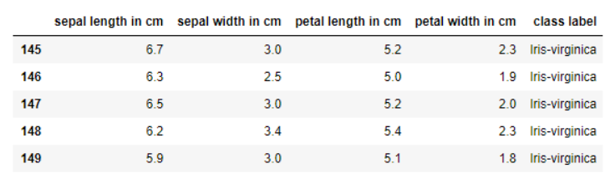
● 将数据进行预处理，X表示特征，y表示标签
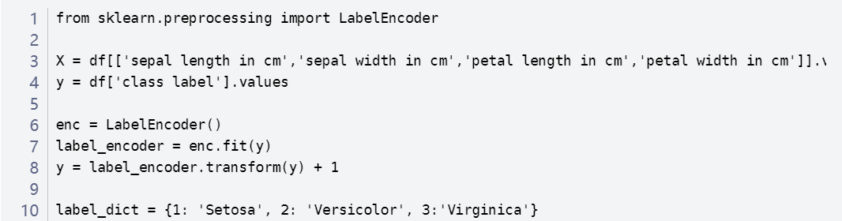
标签值进行了转化，转化后结果为：
● 分别求三种鸢尾花数据在不同特征维度上的均值向量
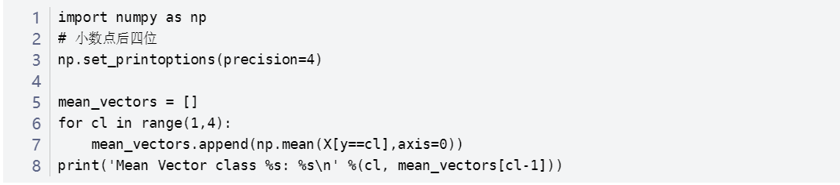
输出结果为：
● 分别计算类内散布矩阵和类间散布矩阵
类内散布矩阵：
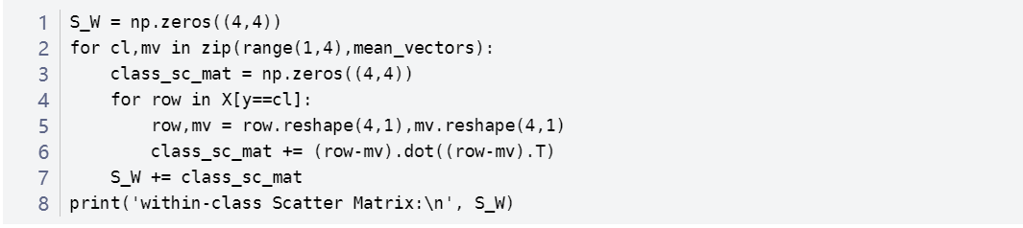
输出结果：
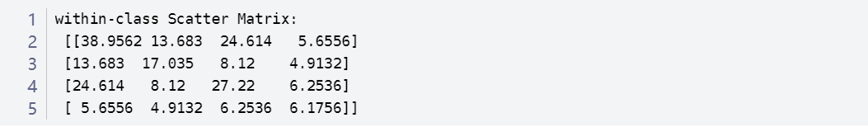
类间散布矩阵：
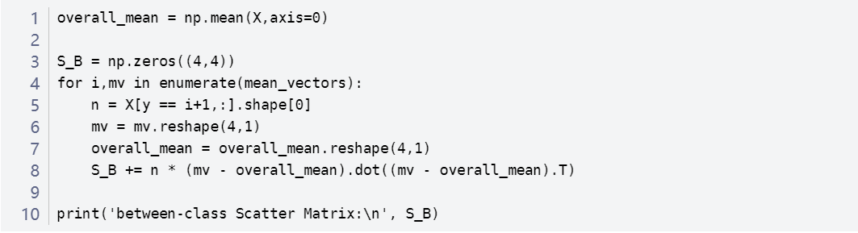
输出结果：
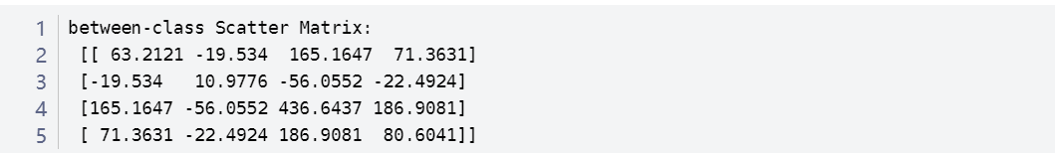
● 求解矩阵的特征值
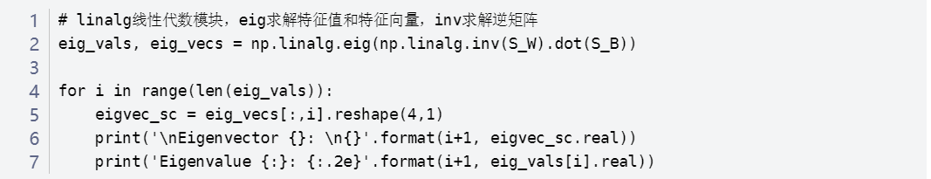
输出结果：
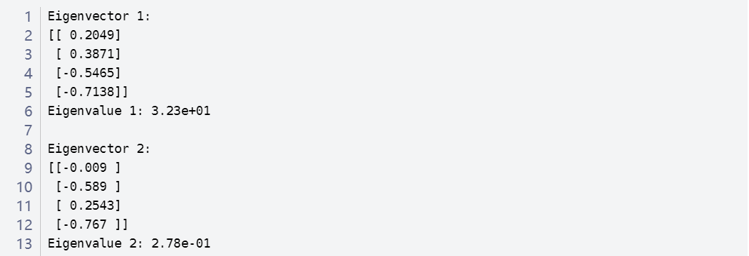
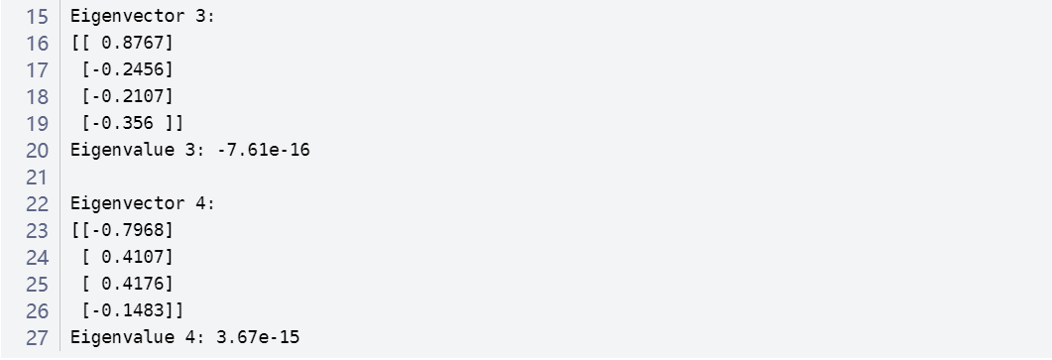
● 按特征值大小进行排序
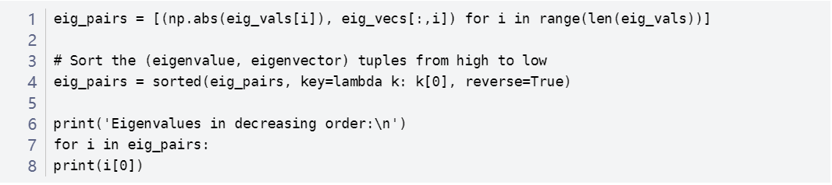
输出结果：
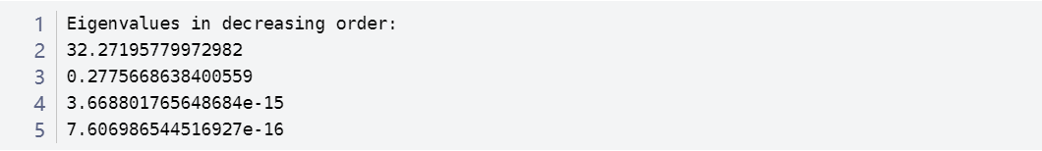
● 衡量特征值的重要程度
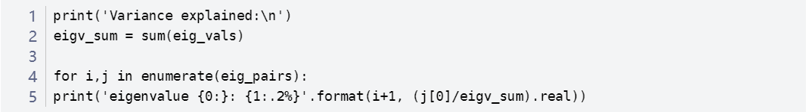
输出结果：
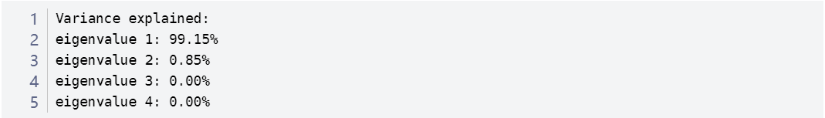
● 根据重要程度，选择前两维特征
输出结果：
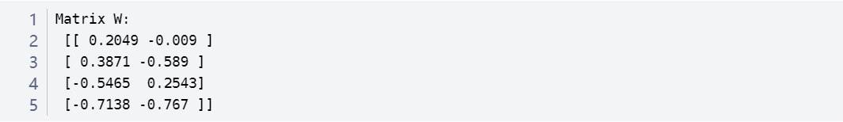
● 降维
● 画图函数
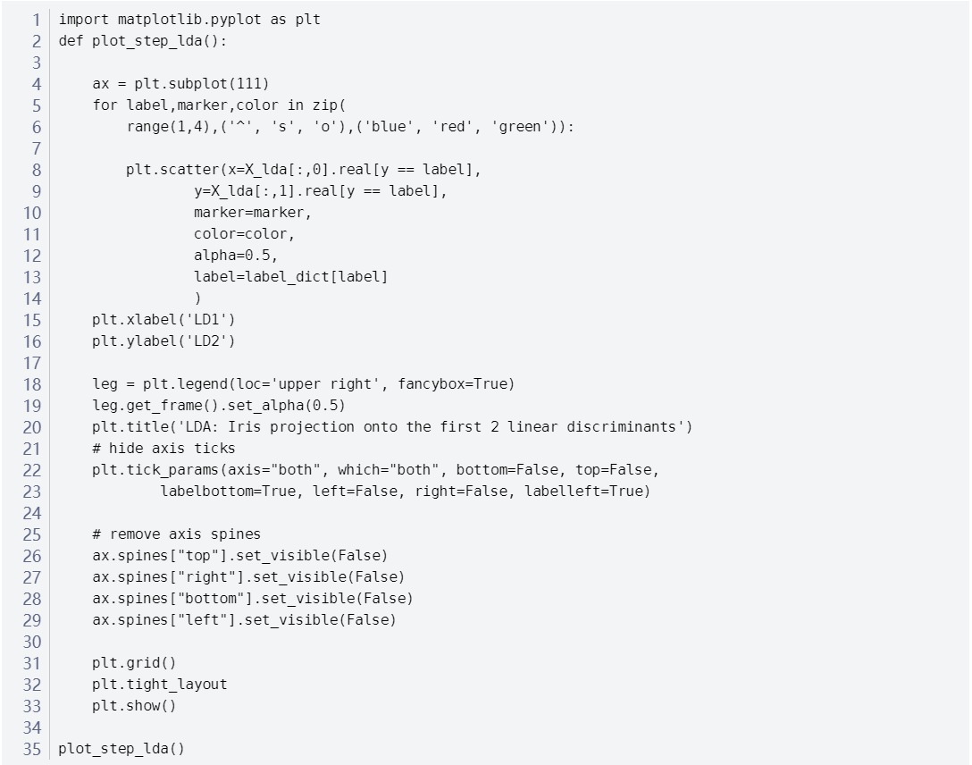
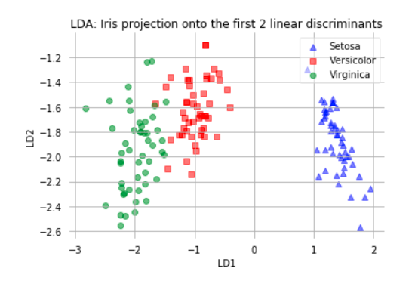
● sklearn中的LDA降维
